西 城 区 九 年 级 统 一 测 试 试 卷
历 史 2023.4
考生须知 | 1．本试卷共8页，共两部分，共24题，满分70分。考试时间70分钟。  2．在试卷和草稿纸上准确填写姓名、准考证号、考场号和座位号。  3．试题答案一律填涂或书写在答题卡上，在试卷上作答无效。  4．在答题卡上，选择题用2B铅笔作答，其他试题用黑色字迹签字笔作答。  5．考试结束，将本试卷、答题卡和草稿纸一并交回。
第一部分
本部分共20题，每题1.5分，共30分。在每题列出的四个选项中，选出最符合题目要求的一项。
1．2022年中国考古新发现甘肃庆阳遗址距今5000年左右，遗址中部是由9座方形夯土台及其环壕围成的面积约30万平方米的核心区，中部偏北是数千平方米的由“护城河”和夯土宫墙围成的“宫城”，出土了大量白陶、黑陶等珍贵遗存和水稻。该遗址
A．能够佐证尧舜禹禅让的传说 B．为人类起源的研究提供了新证据
C．出现最早的人工栽培农作物 D．显现出早期国家和文明社会气象
2．阅读材料，提取信息并加以解释，是学习历史的重要环节之一。下面是一份学生的阅读笔记，从中可以看出
在位皇帝 | 内容摘抄
汉高祖 | 民失作业，而大饥馑
汉文帝 | 治霸陵皆以瓦器，不得以金银铜锡为饰
汉武帝 | 太仓之粟陈陈相因，充溢露积于外，至腐败不可食
A．西汉从残破到强盛的过程 B．中央对地方的控制大大加强
C．汉代“丝绸之路”的开通 D．汉代科学技术达到较高水平
3．十六国时期的慕容廆（wěi）（269~333年，鲜卑人），在位时重视吸纳汉人，重用汉人参与重要决策，常说“吾积福累仁，子孙当有中原”，为前燕政权的建立奠定了基础。这说明
A．两晋时北方地区民族矛盾缓和 B．内迁民族接受了中原的先进文化
C．孝文帝改革产生了深远的影响 D．北方地区农业生产得以恢复发展
4．下面是《隋朝大运河示意图》。大运河是在已有天然河道和古运河基础上开凿的，贯通了不同水系之间的水路交通。对其解读正确的有
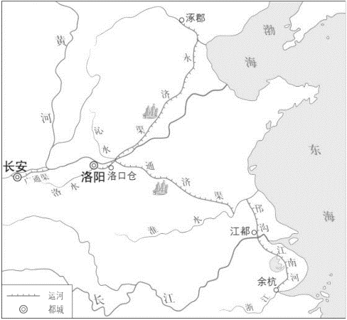
① 以洛阳为中心，北抵涿郡，南至余杭
② 连接了淮河、长江等五大水系
③ 加强南北地区交流，有利于国家统一
④ 直接推动隋朝海外贸易的发展
A．①②③
B．①②④
C．①③④
D．②③④
5．有学生选取了“吾为官择人，唯才是与。苟或不才，虽亲不用”“如其有才，虽仇不弃”“重用魏征、房玄龄、杜如晦等人才”为研究材料。他的研究主题是
A．贞观之治出现的条件 B．开元盛世的历史影响
C．中外交流频繁的表现 D．北宋初年的社会政治
6．从东汉末年开始，先后出现了以曹操父子为代表的建安文学、东晋陶渊明的田园诗、南北朝民歌等文学形式。到了唐朝，诗歌创作进入黄金时期。据此得出的正确认识是
A．文学创作的社会条件是国家统一 B．经济重心的南移促进了文学繁荣
C．安史之乱后文学创作进入新阶段 D．文学创作在传承基础上不断创新
7．《元史•地理志》记载元朝的疆域“北逾阴山，西极流沙，东尽辽东，南越海表”。以下属于元朝边疆地区实施的管理措施是
A．在西北地区设置了西域都护 B．派出文成公主与吐蕃和亲
C．在西藏设宣慰使司都元帅府 D．派戚继光到东南沿海抗倭
8．下面是广州十三行博物馆进行“清代十三行历史展”布展的主题，“？”处的主题恰当的一项是
十三行行商
开海设关
十三行风貌
？
走向近代
十三行贸易

A．无为而治 B．民族交融 C．重文轻武 D．中西汇流
9．下面文本框是八年级上册第一单元第2课时的目录，据此判断此课时的学习内容是
◆第一单元 中国开始沦为半殖民地半封建社会
●第2课
⊿英法发动侵华战争
⊿火烧圆明园与《北京条约》的签订
⊿沙俄侵占中国北方大片领土
A．鸦片战争
B．第二次鸦片战争
C．甲午中日战争
D．八国联军侵华
10．晚清遭遇“数千年未有之大变局”，一批读书人逐渐认识到，唯有变法才能救亡图存，于是谋求制度变革被提到日程上来。这场“谋求制度变革”的运动是
A．太平天国运动 B．洋务运动 C．戊戌变法 D．新文化运动
11．据《欧战前后农商部注册工业公司年别表》，1914年8月前注册的工业公司，共计146个，资本总额41 148 205元；而自1914年8月至1920年，新注册的公司就有272个，资本总额为117 434 500元。其中纺织业和面粉业发展得最快。对此叙述理解准确的是
A．中国开始卷入了资本主义世界市场，成为原料产地和产品销售市场
B．甲午中日战争后列强掀起瓜分中国的狂潮，中国民族危机空前严重
C．第一次世界大战期间，中国民族工业出现“短暂的春天”
D．民族资本主义经济发展为中国共产党的成立准备了条件
12．有学者认为，欧洲于15世纪重新兴起的肖像画使“近代图像史完成了从圣像到肖像，即从圣人的面容到正在通过目光注视世界的个体的脸的转变”。出现这种转变的原因是
A．封君封臣制的确立 B．西欧庄园制繁荣
C．人文主义思潮流行 D．殖民扩张的推动
13．16世纪葡萄牙人的贸易大帆船装载着来自欧洲的佛兰芒钟、葡萄酒和来自美洲的银币等货物，绕过非洲好望角抵达其在印度的贸易据点果阿，……满载中国的丝绸、瓷器等返航欧洲。如此几番转手贸易可获利十多倍。此贸易得益于
A．印度是英国的殖民地 B．开辟了通往东方的新航路
C．盛极一时的奴隶贸易 D．葡萄牙成为世界贸易中心
14．下图是《英国就业人口结构的变化示意图》，出现这一变化的原因是
A．长期战争的破坏
B．农村人口的减少
C．农业生产的衰退
D．工业化持续推进
15．诗人何塞·马蒂说：“又到一代，只要拉丁美洲存在一天，玻利瓦尔的名字回声就会在我们中间最英勇、最诚实的人们心里响下去。”这是由于玻利瓦尔
A．领导了拉丁美洲独立运动 B．推动墨西哥卡德纳斯改革
C．领导了印度民族大起义 D．推动了埃及“华夫脱运动”
16．下列图片反映的主题是
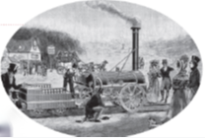
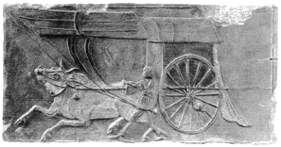
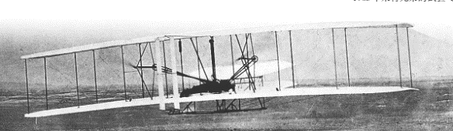
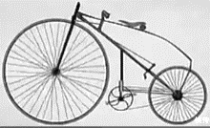

南朝牛车画像砖 1825年斯蒂芬森试验 1874年英国人制作的 1903年莱特兄弟
蒸汽机车 自行车 的试验飞机（局部）
A．人与自然和谐相处 B．交通工具发展 C．文明中心转移 D．人类飞天梦想
17．《简明世界历史读本》第二十五章内容写的是“废奴时代”，其中叙述了19世纪60年代与“废奴”相关的重大历史事件。符合这一时代特征的事件有
① 英国“光荣革命” ② 美国内战
③ 日本明治维新 ④ 俄国亚历山大二世改革
A．①② B．②③ C．②④ D．③④
18．1921年列宁强调，“目前俄共在经济方面的基本任务，就是领导苏维埃政权的经济工作：必须从市场的存在出发并考虑市场的规律。掌握市场，通过有系统的、深思熟虑的、建立在对市场过程的精确估计之上的经济措施，来调节市场和货币流通。”下列内容与此相符合的是
A．实行战时共产主义政策 B．加速苏联工业化建设
C．允许私人经营中小企业 D．支持集体农庄的建设
19．漫画是人们记录表达对历史事件的情感态度的方法之一。下列漫画反映的历史事件按照发生的先后顺序，排列正确的是
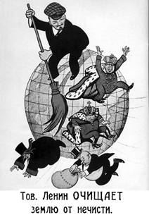 | 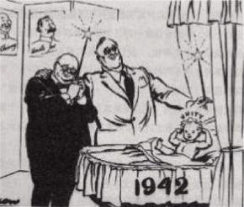 | 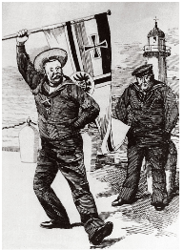 | 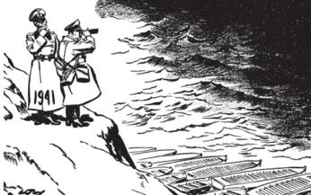
①《列宁同志清扫地球》：画中的列宁双手紧握扫把，用力清扫着 | ②《活力少年》：画家将美国总统和英国首相同框，提前祝福反法西斯战争中新的世界组织和安全机制的诞生 | ③《德国向英国发起挑战》：  德国：我们也要阳光下的地盘 | ④《新年展望》：英国人回首在过去一年中取得的成就，英国顶住了对伦敦的空袭，德国入侵英伦诸岛的计划毫无进展
A．①②④③ B．①③②④ C．③①②④ D．③①④②
20．下表是第二次世界大战期间美国的著名电影，这反映出
在美上映日 | 电影名
1940.10.15 | 《大独裁者》
1941.3.26 | 《金粉银翼》
1942.10.8 | 《飞虎队》
1942.6.4 | 《潜艇特工队》
1942.11.26 | 《卡萨布兰卡》
1944.4.1 | 《孤城虎将》
1944.11.15 | 《东京上空三十秒》
1945.6.18 | 《美国大兵乔的故事》

A．二战期间美国爱国主义的宣传
B．电影是艺术创作，无史实依据
C．罗斯福新政使美国经济得以全面恢复
D．美国在第二次世界大战期间大发横财

第二部分
本部分共4题，共40分。
21．（10分）民族与国家密不可分
材料一 中国的历史是一部多民族国家的历史。从公元前两千年到公元前一千年，华北各地的史前文化在强烈的交互作用与整合过程中，发育成以“三代”（夏、商、西周）著称的早期华夏文明。在公元前最后的那一千年，华夏逐渐扩大势力范围，开始形成中央集权的专制君主政体①。公元后第一个一千年，汉文明一波又一波地从华北向南方社会全面融合，以越来越快的节奏推动东部中国经济文化均质化的进程②。公元后第二个一千年，南方超越北方，西部及西北各地区先后被元、清等政权稳固地整合到中央王朝的疆域结构之中。
——摘编自姚大力《追寻“我们”的根源——中国历史上的民族与国家意识》
（1）依据材料一并结合所学，写出①②处涉及的相关史事。（2分）结合史实，说明清“稳固地整合”西北地区的历史意义。（2分）

材料二 文艺复兴时期是欧洲发生巨大变革的时代，也是西欧近代民族国家形成的时期，其中英国和法国是民族国家的典型。政治上，它们基本完成了国内领土的统一，奠定了民族国家的疆域基础；经济上，英、法都重视本国财富的积累，推行保护本国利益的重商主义政策；思想上,人文主义学者的各种学说也为民族国家的形成提供了理论依据；文化上，英语和法语取代拉丁语成为民族语言并得到普遍推广和使用，极大地激发了民族意识的增长。
——摘编自覃焕《西欧近代民族国家的形成与文艺复兴》
（2）依据材料二，概括近代西方民族国家形成的条件。（3分）

材料三 20世纪三四十年代我国产生了大量带有时代印记的歌曲
歌名 | 歌词（节选）
《毕业歌》 | 同学们大家起来，担负起天下的兴亡。  听吧满耳是大众的嗟伤，看吧一年年国土的沦丧。
《义勇军进行曲》 | 把我们的血肉，筑成我们新的长城！  中华民族到了最危险的时候……
《长城谣》 | 自从大难平地起，奸淫掳掠苦难当。  苦难当，奔他方，骨肉离散父母丧。
《南泥湾》 | 往年的南泥湾，处处是荒山。  如今的南泥湾，与往年不一般，再不是旧模样……又战斗来又生产……
（3）依据材料三并结合所学，说出以上歌曲产生的历史背景。（1分）分析以上歌曲发挥的历史作用。（2分）
22．（9分）历史上的学习方式
材料一 春秋战国时期崛起的士阶层是游学活动的主干力量。游学过程中，以游历大好河山、考察古迹遗址、观览民俗民风等作为授业解惑的形式。“不登高山，不知天之高也；不临深溪，不知地之厚也”，感受山水类似仁人君子的美德，凭吊缅怀亡古之人，感思今世之事。士人周游列国、积极奔走宣传自己的政治主张。
——摘编自李莉《春秋战国时期的旅游文化考查》
（1）依据材料一，概括春秋战国时期士人游学的目的。（2分）结合所学，指出这些游学活动反映的时代特征。（1分）
材料二
1831年夏天，受“小猎犬号”船长的邀请，达尔文参加了历时5年的环球考察。他沿途搜集动植物标本，发现不同品种的动物整体形态相似，属于相近的物种，但各具特点，且距离越远，差异越明显。船长本来希望达尔文能够找到科学证据来验证《圣经》的记载，没想到旅行结束后，达尔文却得出了相反的结论。1859年《物种起源》出版。此后，达尔文费了二十年的时间搜集资料，以充实他的学说。 | 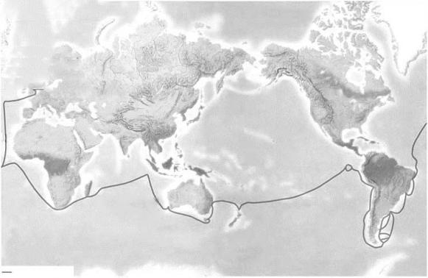
（2）依据材料二，概括达尔文进行科学研究的方法。（1分）结合所学，说出达尔文在《物种起源》中提出的观点及其历史意义。（2分）
材料三 1872年，清政府派幼童30名赴美，以后3年又续派90名。这些留美幼童中涌现出铁路工程师詹天佑等著名人物。光绪年间（1875-1908）又有赴法学船政、赴德习水陆军械技艺、赴英习军舰驾驶等留学生派遣，后来成为著名海军将领的邓世昌、启蒙思想家严复也是从中脱颖而出的。
——摘编自冯天瑜《张之洞“游学”“广译”之倡对近代术语的促成》
（3）依据材料三，概括中国近代留学教育发生的变化。（2分）结合所学，说明近代留学教育的影响。（1分）

23．（10分）坚持和发展马克思主义，必须同中华优秀传统文化相结合
材料一 马克思主义同我国传承了几千年的优秀历史文化和广大人民日用而不觉的价值观念是融通的。

中华优秀传统文化举例 | 马克思主义举例
“万物有对”的矛盾观是我国古代朴素辩证思维方法的具体表现，如塞翁失马 | 辩证分析方法体现在对每一现存事物、既成形式都是从肯定和否定两方面来理解
“君子欲讷于言而敏于行”（言行一致、少说多做） | 实践是检验真理是非的客观标准
把握“农时”，反对苛捐杂税，主张轻徭薄赋 | 物质利益是整个社会生活的决定性因素
君，舟也；民，水也。水能载舟，亦能覆舟 | 人民群众是历史的创造者
先天下之忧而忧，后天下之乐而乐 | 如果我们选择了最能为人类福利而劳动的职业，那么，重担就不能把我们压倒，因为这是为大家而献身
（1）依据材料一，概括中华优秀传统文化与马克思主义的共同点。（3分）

材料二 马克思主义是实践的理论，指引着人民改造世界的行动。
理论 | ①消灭私有制  ②至今一切社会的历史都是阶级斗争的历史  ③工人阶级组织起来，建立无产阶级政党  ④用暴力推翻资产阶级的统治，进行无产阶级革命，建立无产阶级政权
实践 | ⑤1917年11月，俄国彼得格勒武装起义取得胜利后，建立了世界上第一个无产阶级专政的国家  ⑥苏维埃政府将大工业、铁路和银行收归国有，建立社会主义公有制；废除土地私有制，没收地主、皇室和教会的土地，分给农民耕种  ⑦1921年，中国共产党第一次全国代表大会宣告了中国共产党诞生  ⑧中共二大第一次提出了明确的反帝反封建的民主革命纲领  ⑨以毛泽东为代表的中国共产党人，开辟了农村包围城市，武装夺取政权的正确革命道路
（2）依据材料二，围绕“马克思主义是实践的理论”，提炼两个观点。（2分）

（3）从以上两个观点中任选一个，至少选择两个材料二中相互关联的内容（写序号），加以阐述。（5分）（要求：史论结合，条理清楚。）

24．（11分）历史变迁中的女性
材料一
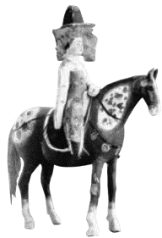 | 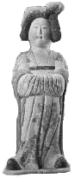 | 阿武子（指武则天）尚为天子，天子女有不可乎 | 盛唐时期，女装除了流行襦裙装外，还出现短衣、左衽，腰间系革带，下着长裤和革靴，衣身紧窄的着装
①唐戴帷帽女子骑马雕塑 | ②唐侍女俑 | ③《新唐书》 | ④《中国传统服饰文化》
（1）材料一中属于实物史料的是 （1分，写序号）。依据材料一，概括唐朝的社会风貌。（2分）
材料二
五口通商后，上海逐渐成为繁华的国际化大都市。旗袍原为满族妇女所穿的圆领大袖、直上直下的宽松长袍。近代上海的时装设计师借鉴欧美女装特点，引进西洋立体裁剪的工艺，将其逐步改造成为收腰合身、能充分显示女性优美体形的新式旗袍。  ——摘编自龚建星《溯影老上海》 | 1939年《电声》杂志关于女性喜欢无线电节目调查
（2）依据材料二，概括近代上海女性的社会生活特点。（1分）结合所学，分析其形成的历史原因。（2分）
材料三 17世纪以前，英国妇女经济上大多依靠男性，在国家政治生活中处于完全无权的地位。到了19世纪，妇女走进工厂，成为独立的雇佣劳动者，开始呼吁女性在社会生活中应拥有合法权利。电冰箱、洗衣机使妇女有了空闲时间，妇女积极争取选举权、社会立法权，不仅帮助同一阶级的男人争取政治权利，自己也争取参与政治。1914年，更多女性填补了男性在工厂的岗位，1918年，英国女性获得了投票权（30岁以上，拥有一定财产）。
——摘编自尹丽曼《论工业革命时期英国妇女的社会地位》
（3）依据材料三，概述近代英国妇女社会地位发生的变化。（1分）结合所学，指出推动这些变化的历史因素。（2分）

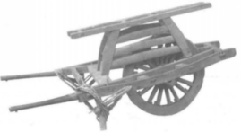
材料四 下图独轮车的主人是董力生（女，江苏人），自幼家贫，无名。1940年，八路军在她的家乡建立了敌后抗日根据地，她推车到城里为根据地运盐，同时打探敌人情报，妇救会主任给她起名董力生。1948年淮海战役打响后，她推车为解放军运送粮食，被评为“支前模范”。1949年3月，她被选为代表出席了中国妇女第一次全国代表大会，并被选为大会主席团成员。建国后她还成为华东地区第一位女拖拉机手。
——摘编自吕章申《复兴之路展品100个故事》
（4）结合材料四中的人物成长经历，谈谈你的认识。（2分）

